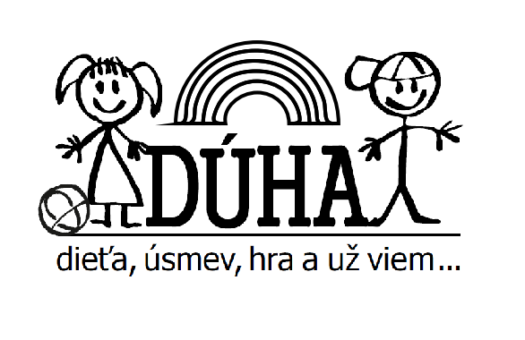
Súkromná materská škola, Reca 181
Žiadosť o prijatie dieťaťa do materskej školy

Meno a priezvisko dieťaťa:
Dátum a miesto narodenia:
Rodné číslo: | Zdravotná poisťovňa:
Bydlisko:
Národnosť: | Štátna príslušnosť:
Meno a priezvisko matky: | Meno a priezvisko otca:
Trvalé bydlisko: | Trvalé bydlisko:
Adresa zamestnávateľa: | Adresa zamestnávateľa:
Telefonický kontakt: | Telefonický kontakt:
Email: | Email:
Dieťa prihlasujem na pobyt: celodenný (desiata, obed, olovrant)
poldenný (desiata, obed)
Dátum podania žiadosti: Podpisy rodičov:
Potvrdenie od všeobecného lekára pre deti a dorast o zdravotnom stave dieťaťa:

Údaj o povinnom očkovaní:

Dátum : Pečiatka a podpis ošetrujúceho lekára :

